

今月のうた

３月　クラスだより

あおとくん

のぞみちゃん

♡２さい♡

５日　身体測定

7日　リトミック

１１日　英語であそぼう

１２日　お誕生会

２３日　卒園式・新入児説明会

２６日　避難訓練(地震・津波)

令和５年度　前川乳児保育園　ほしぐみ

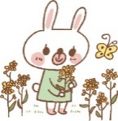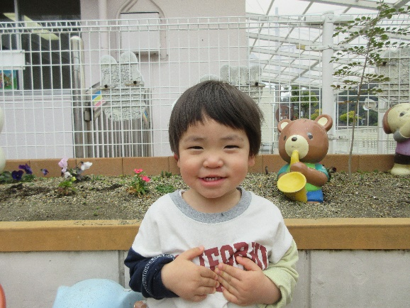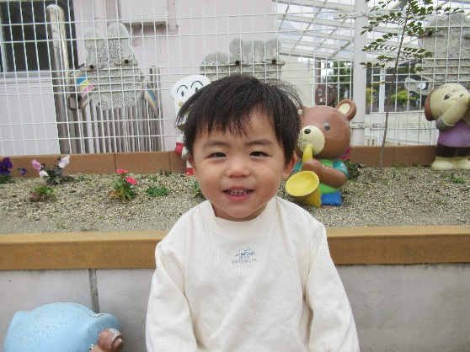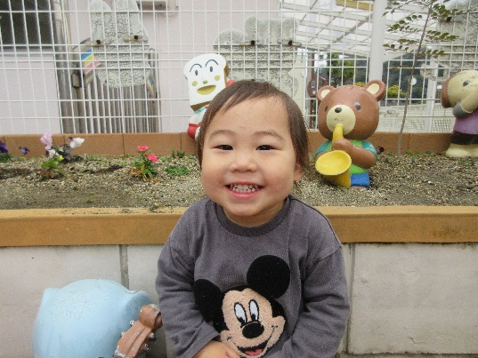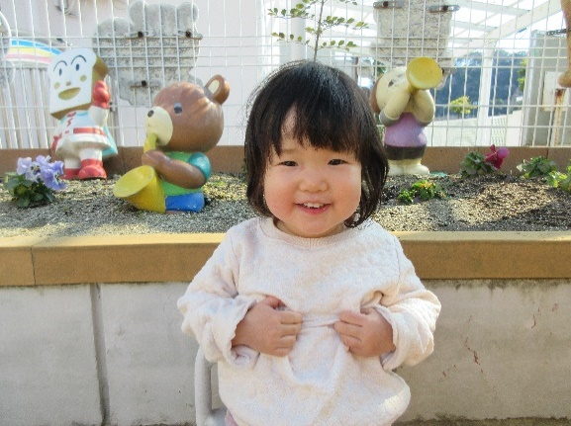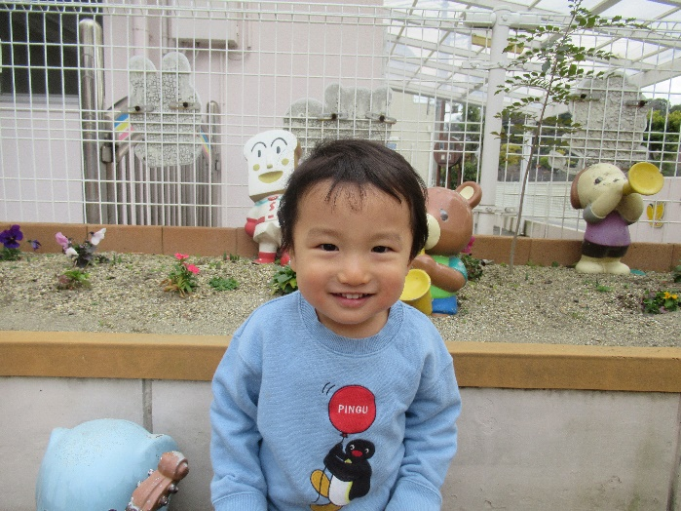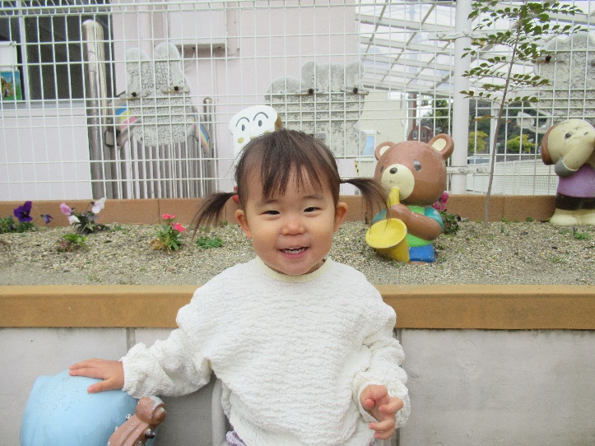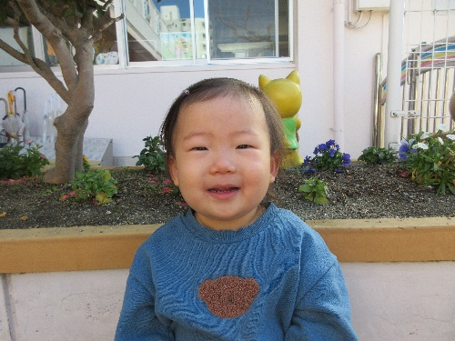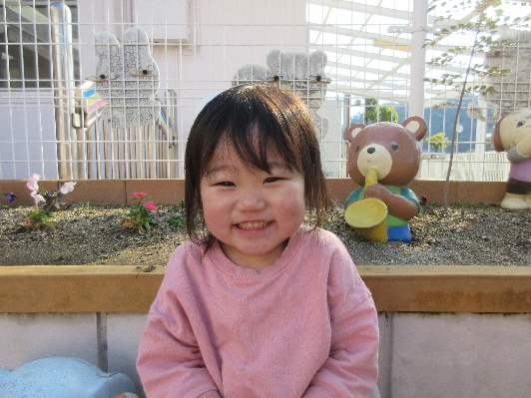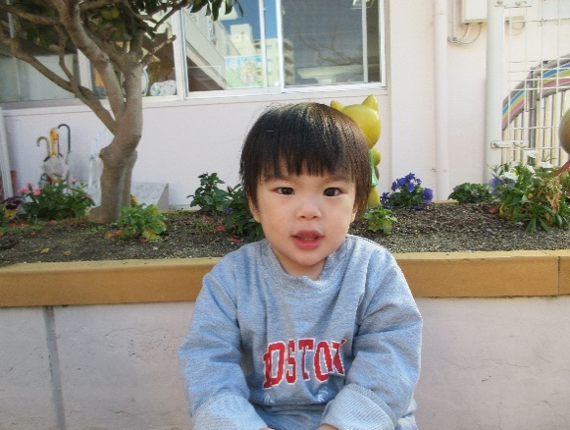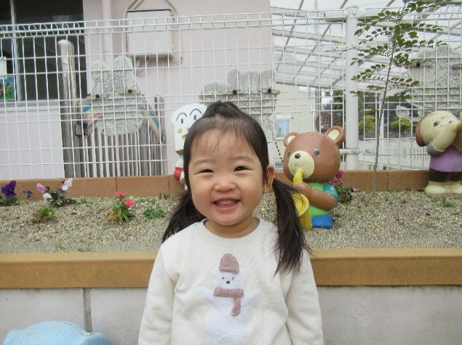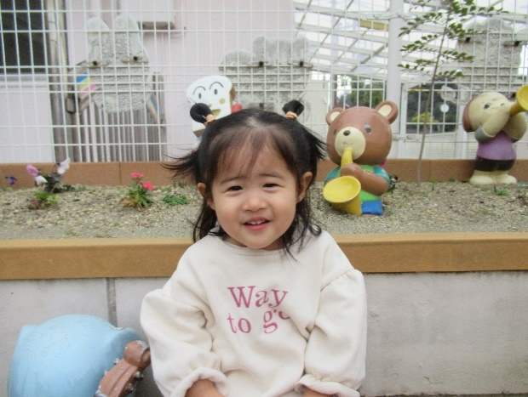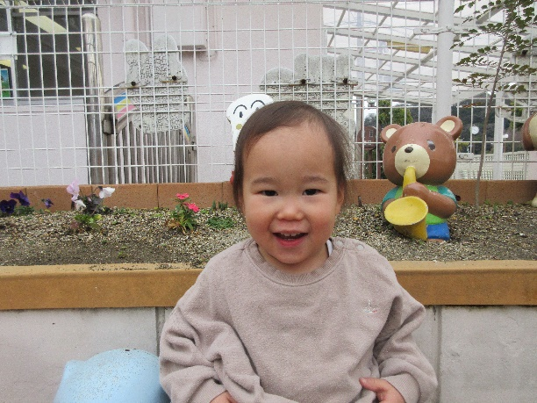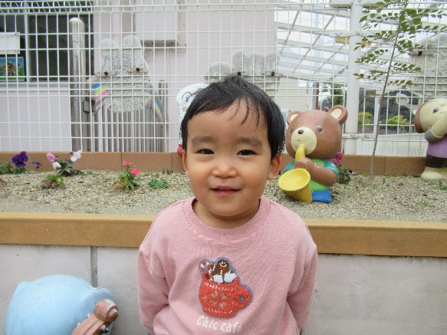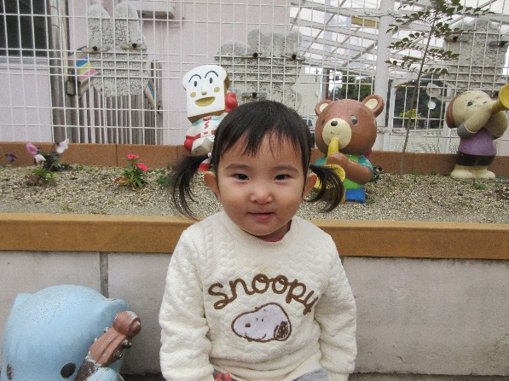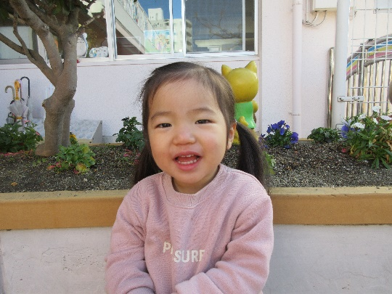

　暖かい日、寒い日をくり返し、春が近づく気配を感じるこの頃です。

この一年を振り返ると、歩く、走る、話す、などそれぞれできるようになったことが増えました。大きく、たくましく成長した子どもたちの姿に、うれしさを感じています。

ほしぐみでの生活もあと少しですが、毎日楽しく元気いっぱい過ごしていきたいと思います。

保護者の皆様には、温かいご理解とご協力をいただき本当にありがとうございました。

好きな絵本

♡おめんですシリーズ

♡はらぺこあおむし

♡さよならさんかく

♡しろくまのパンツ

♡へんしんオバケ

好きなうた・手遊び

♪トントントントンアンパンマン

♪はたらくくるま

♪せんせいとおともだち

♪おばけなんてないさ

♪からだ☆ダンダン

月主題　「おおきくなったね」

ねらい　・春を感じて気持ちよさや身体を動かす心地よさを味わう。

　　　　・生活に見通しをもって過ごし、着替えや食事など身の回りのことに取り組む。

内容　　・生活の流れがわかり、ゆったりと過ごす。

　　　　・できるようになったことを認めてもらい、成長したことの喜びを味わう。

　　　　・食器に手を添えながら最後まで自分で食べる。

　　　　・保育者や友だちと一緒に戸外で体を動かしたり、草花や虫を見つけ、春の訪れを感じたりする。

　　　　・ひなまつりや卒園式などの行事に喜んで参加する。

　　　　・一年間で覚えた歌や手遊びに合わせて、歌ったり踊ったりすることを楽しむ。

好きな遊び

☆トーマス・ミニカー

☆ままごと

☆追いかけっこ

☆砂遊び

☆ダンス

好きな食べ物

〇魚の竜田揚げ

〇酢の物

〇お味噌汁

〇ヒレカツ

〇いちご

♥一年間で好きになったもの♥

ほしぐみで過ごした一年間、

いろいろな思い出ができたね。

これからもステキなお友だちに

たくさん出会えますように…♥

♪つくしのように(幼児讃美歌)

♪うれしいひなまつり

♪春がきた

♪思い出のアルバム

♪卒園のうた

指導計画